
新聞資料
農業部臺東區農業改良場
臺東縣臺東市中華路一段675號
中華民國114年9月15日
水稻白背飛蝨現蹤 臺東農改場籲請農友注意防範
臺東縣池上鄉、關山鎮及臺東市部分地區二期作水稻近期陸續出現白背飛蝨危害，農業部臺東區農業改良場（以下簡稱臺東農改場）籲請農友加強巡視田區，每叢發現5隻以上飛蝨時，應立即進行防治，避免造成損失。
白背飛蝨主要聚集於水稻中、上半部葉片、莖基部及穗部吸食汁液為害，造成被害稻株常由基部往上黃化，降低植株光合作用及發育，稻株基部甚至明顯可見若蟲、蟲蛻和煤煙症狀；若為害穗部則直接影響稔實率，密度高時誘發煤病，導致結穗品質和產量下降。臺東農改場調查發現部分田區白背飛蝨密度有上升的趨勢，為避免飛蝨大發生，請農民隨時注意田間飛蝨發生狀況，發現每叢蟲數達5隻時即應加強防治工作，以免影響水稻後期發育。
有關白背飛蝨防治，臺東農改場建議採行方法如下：
- 清除田邊雜草，減少成蟲棲息場所，以降低遷入蟲源。
- 平時稻田施用氮肥不宜過量、避免密植保持通風、定時排灌水，皆有助於減少飛蝨的發生。
- 當每叢水稻發現5隻以上飛蝨時，可參考水稻飛蝨類防治核准使用藥劑進行防治，核准登記藥劑如10%氟美派水懸劑2,400倍、25%賽速安水溶性粒劑1,600倍、16%可尼丁水溶性粒劑3,000倍、15%布得芬諾可溼性粉劑1,000倍或50%加保利可溼性粉劑1,000倍等。施藥時務必遵守藥劑推薦稀釋倍數及安全採收期，以確保稻穀生產安全。
- 有機或友善栽培農戶可參考選用苦楝油、礦物油等資材，並依推薦濃度使用，以降低飛蝨為害造成的損失。施用資材前可先將田間水位放高，保持約 3-5公分，促使飛蝨向上移動，以提高防治效果。
農友若有防治相關問題，可洽臺東農改場植物保護研究室(089-325015)，其他藥劑可上網參考「農藥資訊服務網」（https://pesticide.aphia.gov.tw）或植物保護資訊系統(https://otserv2.acri.gov.tw/ppm/)。
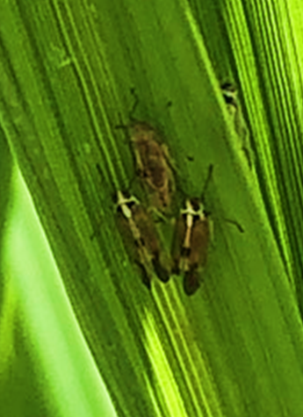
白背飛蝨成蟲聚集於水稻葉片上吸食危害

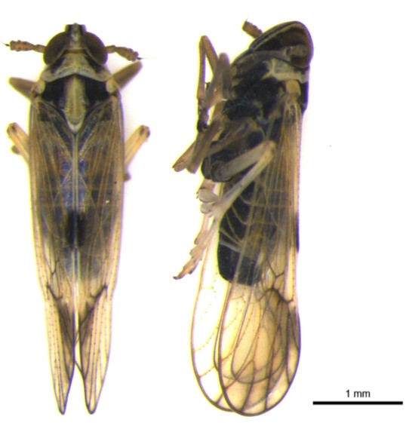
臺東農改場於池上鄉水稻田區掃網捕獲之白背飛蝨

聯絡人：張方宜 助理研究員
電話：089-325110轉1734
手機：0989-546208
■ | 是 | □ | 否 | 是否張貼於本場網頁

